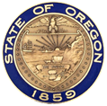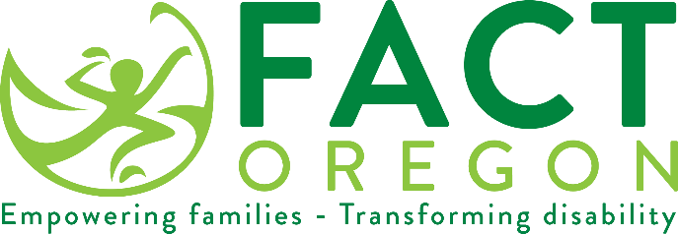

نحن نقدر رأيك!

ستطلب وزارة التعليم بولاية أوريغون (ODE) من العائلات التي تعيش في [ادخل المناطق التعليمية التي تقدم خدمات التعليم] ولديها أطفال يتلقون خدمات تعليم خاص الإجابة عن استبيان مشاركة العائلات.
في حال تلقيك الاستبيان، يرجى تخصيص قليل من وقتك لإكماله وإرساله في مظروف رد بريدي يحمل عنوان المرسل أو إكمال نسخة الاستبيان عبر الإنترنت من خلال زيارة موقع الويب المذكور آنفا.
أنت عضو مهم بفريقنا، وستساعدنا مشاركتك في هذا الاستبيان في التخطيط لإجراء تحسينات على نظام التعليم الخاص لدينا.

Mandy Stanley
mandy.stanley@ode.oregon.gov
503-510-1364

